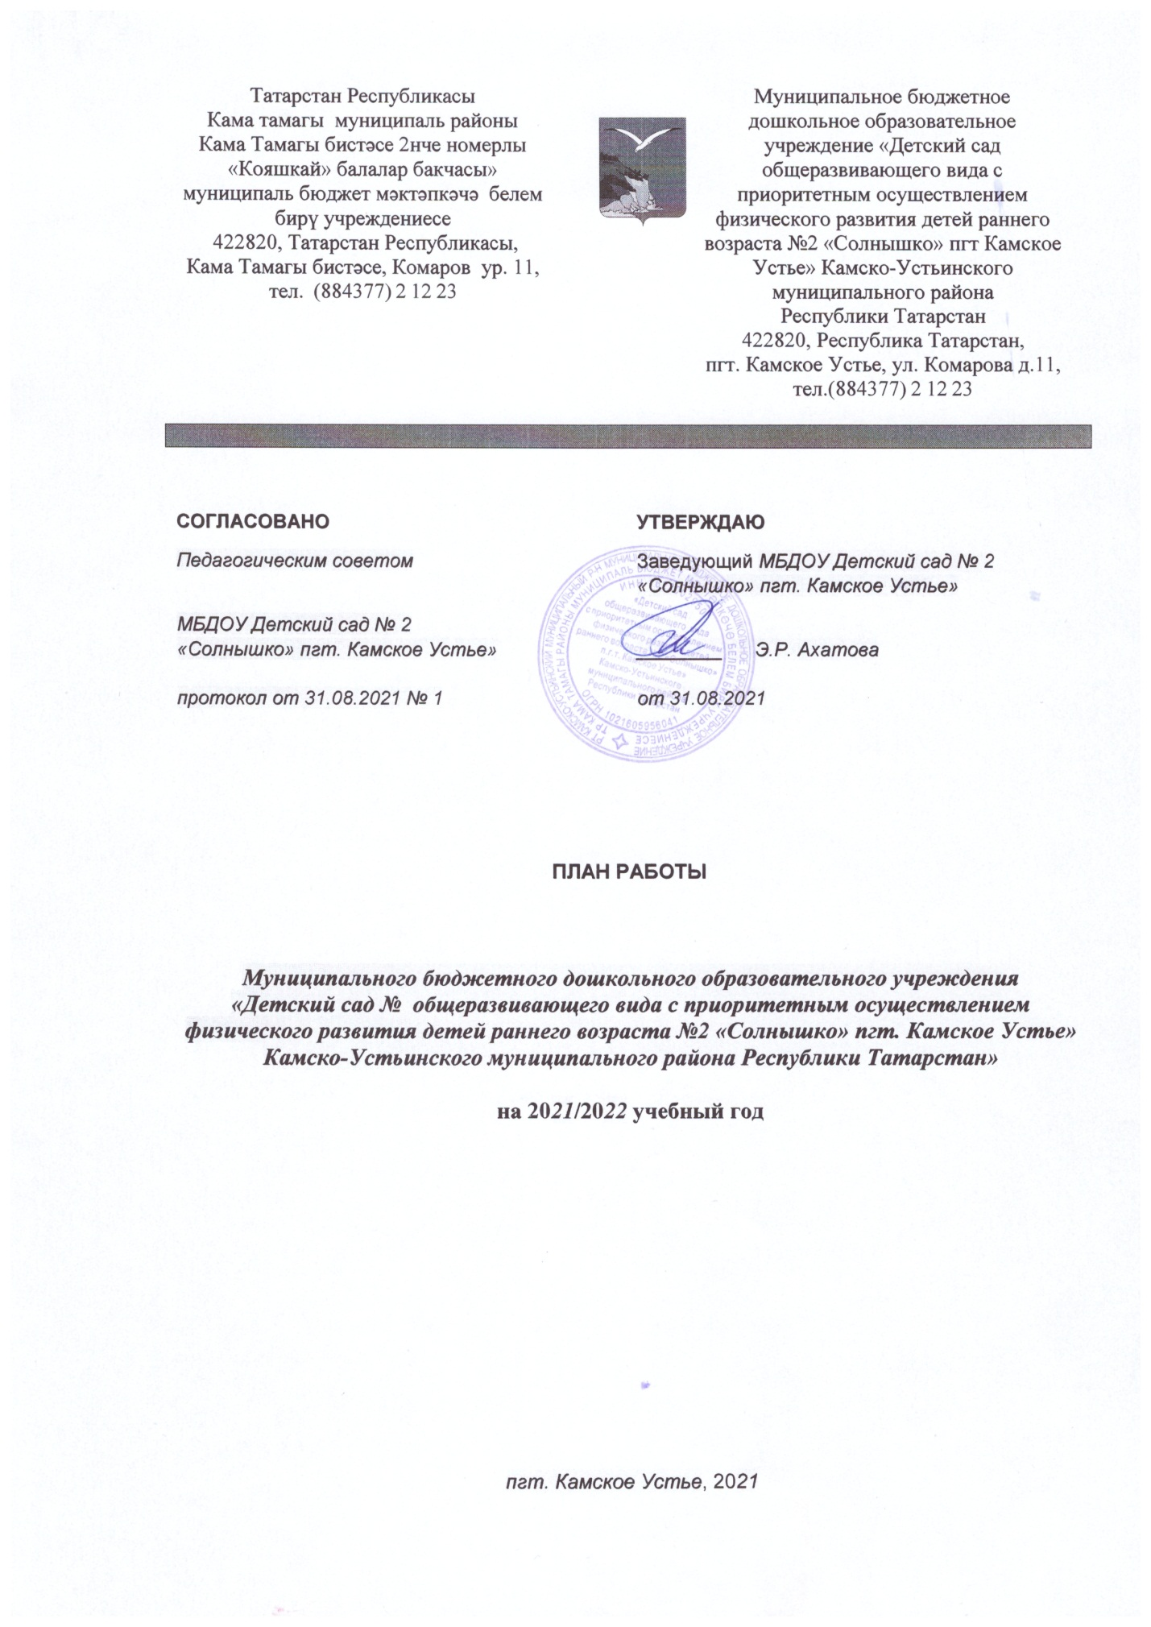

Содержание
Блок  I. ВОСПИТАТЕЛЬНАЯ И ОБРАЗОВАТЕЛЬНАЯ ДЕЯТЕЛЬНОСТЬ  1.1. Работа с воспитанниками  1.2. Работа с семьями воспитанников | 2–3  3–5
Блок II. ОРГАНИЗАЦИОННАЯ И МЕТОДИЧЕСКАЯ ДЕЯТЕЛЬНОСТЬ  2.1. Методическая работа  2.2. Педагогические советы  2.3. Контроль и оценка деятельности | 5–6  6  7–8
Блок III. УПРАВЛЕНЧЕСКАЯ ДЕЯТЕЛЬНОСТЬ  3.1. Нормотворчество  3.2. Работа с кадрами  3.3. Административно-хозяйственная деятельность и безопасность | 8  9  9–11
Приложения  Приложение 1. План мероприятий по воспитательной работе  Приложение 2. План летней оздоровительной работы с воспитанниками  Приложение 3. График оперативных совещаний при заведующем | 12–16  16–24  24–28

Цели и задачи детского сада на 2021/2022 учебный год
ЦЕЛИ РАБОТЫ: по итогам анализа деятельности детского сада за прошедший год, с учетом направлений программы развития и воспитания, а так же изменений законодательства, необходимо:
- Внедрить программу воспитательной работы с воспитанниками с 01 сентября 2021 года.
- Укрепить физическое здоровье воспитанников к маю 2022 года.
- Обеспечить антитеррористическую защищенность детского сада
на 85 процентов.

ЗАДАЧИ: для достижения намеченных целей необходимо выполнить:
- наладить сетевое взаимодействие с социальными партнерами;
- создать условия для реализации воспитательно-образовательной деятельности с воспитанниками;
- обновить материально-техническую базу кабинетов;
- повысить профессиональную компетентность педагогических работников;
- ввести в работу с воспитанниками новые физкультурно-оздоровительные мероприятия;
- организовать подготовку работников в сфере антитеррористической защищенности;
- организовать работу ЧОП в дневное время

Блок I. ВОСПИТАТЕЛЬНАЯ И ОБРАЗОВАТЕЛЬНАЯ ДЕЯТЕЛЬНОСТЬ

1.1. Работа с воспитанниками
1.1.1. Воспитательные мероприятия
Наименование документа | Срок | Ответственный
Календарь образовательных событий 2021/2022, направленный письмом Минпросвещения | В течение года | Воспитатели, музыкальный руководитель
План воспитательной работы (приложение 1 к плану) | В течение года | Воспитатели, музыкальный руководитель
План летней оздоровительной работы (приложение 2 к плану) | В течение года | Воспитатели, музыкальный руководитель, медсестра
План физкультурно-оздоровительной работы (приложение 3 к плану) | В течение года | Воспитатели, музыкальный руководитель, медсестра
1.1.2. Праздники
Наименование | Срок | Ответственный
«Я и дедушку люблю! Я и бабушку люблю!» (приуроченный к Дню пожилого человека, с приглашением бабушек и дедушек) | Сентябрь | Воспитатели, музыкальный руководитель
День осени | Октябрь | Воспитатели, музыкальный руководитель
Праздник «Дружба народов» закрытие года родных языков и народного единства | Ноябрь | Воспитатели, музыкальный руководитель
Новый год | Декабрь | Воспитатели, музыкальный руководитель
Праздник «Прощание с ёлочкой» | январь
День защитника Отечества | Февраль | Воспитатели, музыкальный руководитель
Международный женский день | Март | Воспитатели, музыкальный руководитель
Весенние национальные праздники «Масленица», «Науруз» | март | Воспитатели, музыкальный руководитель
Праздник птиц (спортивный праздник) | апрель | Воспитатели, музыкальный руководитель
Праздник «Лето» (приуроченный к Дню защиты детей) | май | Воспитатели, музыкальный руководитель
Праздник «Сабантуй» | июнь | Воспитатели, музыкальный руководитель
Выпускной | июль | Воспитатели, музыкальный руководитель
День велосипеда (ПДД) | август | Воспитатели, музыкальный руководитель
1.1.3. Выставки и конкурсы
Наименование | Срок | Ответственный
Общесадовские
Конкурс поделок из природного материала «Осенняя сказка» с оформлением выставки в фойе детского сада | Сентябрь - октябрь | Воспитатели, родители
Воспитатель года - 2021 | октябрь | Воспитатели, музыкальный руководитель
Конкурс поделок «Зимние забавы» | декабрь | Воспитатели, родители
Конкурс «Огород на окне» | апрель | Воспитатели, младшие воспитатели
Конкурс дидактических разработок «Наши руки не знают скуки» (для родителей) | май | Воспитатели, родители
Смотр-конкурс групповых участков «Лучший участок детского сада» | июнь | Воспитатели, родители
Муниципальные
По плану МКУ «Управление образования» Камско-Устьинского муниципального района РТ | В течении года | Воспитатели, музыкальный руководитель
Воспитатель года - 2021 | ноябрь | По результатам внутрисадиковского конкурса

1.2. Работа с семьями воспитанников
1.2.1. Общие мероприятия
Мероприятие | Срок | Ответственный
Оформление и обновление информационных уголков и стендов для родителей | В течение года | Воспитатели
Анкетирование по текущим вопросам | В течение года | Воспитатели, музыкальный руководитель, заведующая
Консультирование по текущим вопросам | В течение года | Заведующий, музыкальный руководитель, воспитатели
Дни открытых дверей | Апрель, август | Воспитатели
Оформление социального паспорта воспитанников | В течение года | Воспитатели
Участие родителей в различного уровня конкурсах, выставках | В течение года | Воспитатели
Участие родителей в праздниках, развлечениях, досугах для детей ДОУ | В течение года | Воспитатели, музыкальный руководитель
1.2.2. Родительские собрания
Сроки | Тематика | Ответственные
I. Общие родительские собрания
Сентябрь | Основные направления воспитательно-образовательной деятельности и работы детского сада в 2021/2022 учебном году | Заведующий, педагоги, старшая медсестра
Декабрь | Результаты воспитательно-образовательной деятельности по итогам учебного полугодия | Заведующий, воспитатели, старшая медсестра
Май | Итоги работы детского сада в 2021/2022 учебном году, организация работы в летний оздоровительный период | Заведующий, воспитатели, старшая медсестра
II. Групповые родительские собрания
Сентябрь | II группа раннего возраста «Адаптационный период детей в детском саду» | Воспитатели 2 группы раннего возраста
Сентябрь | I младшая группа «Особенности развития познавательных интересов и эмоций ребенка 3 лет» | Воспитатели 1 младшей группы
Октябрь | II группа раннего возраста, I младшая группа: «Типичные случаи детского травматизма, меры его предупреждения» | Воспитатели групп
Ноябрь | II группа раннего возраста: «Сохранение и укрепление здоровья младших дошкольников» | Воспитатель II группы раннего возраста
Ноябрь | I младшая группа: «Особенности и проблемы речевого развития у детей среднего дошкольного возраста. | Воспитатель I младшей группы
Декабрь | II группа раннего возраста, I младшая группа:: «Организация и проведение новогодних утренников» | Воспитатели групп
Февраль | II группа раннего возраста: «Социализация детей раннего возраста. Самостоятельность и самообслуживание» | Воспитатель II группы раннего возраста
Февраль | I младшая группа:: «Причины детской агрессивности и способы ее коррекции» | Воспитатель I младшей группы
Апрель | II группа раннего возраста, I младшая группа: «Обучение детей основам безопасности жизнедеятельности» | Воспитатели групп
Июнь | II группа раннего возраста, I младшая группа:: «Что такое мелкая моторика и почему так важно ее развивать» | Воспитатели групп
III. Собрания для родителей будущих воспитанников детского сада
сентябрь | Организационное родительское собрание для родителей, дети которых зачислены на обучение в 2021/2022 учебном году | Заведующий

Блок II. ОРГАНИЗАЦИОННАЯ И МЕТОДИЧЕСКАЯ ДЕЯТЕЛЬНОСТЬ

2.1. Методическая работа
2.1.1. Организационная деятельность
Мероприятие | Срок | Ответственный
Подписка на журналы | Сентябрь, май | Заведующая
Индивидуальная работа с воспитателями по запросам | В течение года | Заведующая
Пополнение методического кабинета методическими и практическими материалами | В течение года | Заведующая, воспитатели
Разработка положений и сценариев мероприятий для детей | В течение года | Заведующая, музыкальный руководитель, воспитатели
Корректировка ООП ДО с учетом требований законодательства | В течение года | Заведующая
Составление адаптационных, нервно-психических, диагностических карт | В течение года | Воспитатели, музыкальный руководитель
Отчет по самообразованию | Апрель -май | Воспитатели, музыкальный руководитель
2.1.2. Консультации для педагогических работников
Тема | Срок | Ответственный
Обзор новых публикаций и периодики по вопросам дошкольного образования | Ежемесячно | Воспитатели
Требования к развивающей предметно-пространственной среде | Сентябрь | Заведующая
Формы и методы работы при реализации воспитательно-образовательной деятельности при помощи дистанционных технологий | март | Воспитатель Каримова И.В.
Профилактика простудных заболеваний у детей в осенний и зимний период | Ноябрь | Старшая медицинская сестра
Профессиональное выгорание | Февраль | Музыкальный руководитель Фатыхова Э.М.
Организация профилактической, оздоровительной и образовательной деятельности с детьми летом | Май | Заведующая
2.1.3. Семинары для педагогических работников
Тема | Срок | Ответственный
Создание условий для поддержки инициативы и самостоятельности детей | Сентябрь | Воспитатель Садриева Н.А.
Индивидуализация развивающей предметно-пространственной среды в дошкольной организации как эффективное условие полноценного развития личности ребенка | Ноябрь | Воспитатель Айтуганова Г.М.
Физкультурно-оздоровительный климат в семье | Декабрь | Воспитатель Гилазова А.А.

2.2. Педагогические советы
2.2.1. План заседаний
Тема | Срок | Ответственные
Установочный педсовет «Планирование деятельности детского сада в новом учебном году | Сентябрь | Заведующий, воспитатели, музыкальный руководитель
Тематический педсовет «Сохранение и укрепление здоровья воспитанников» | Декабрь | Заведующий, воспитатели, музыкальный руководитель, старшая медсестра
Тематический педсовет «Использование информационно-коммуникативных технологий ИКТ в образовательном и воспитательном процессе» | Март | Заведующий, воспитатели, музыкальный руководитель
Итоговый педсовет «Подведение итогов работы детского сада в 2021/2022учебном году» | Май | Заведующий, воспитатели, музыкальный руководитель, старшая медсестра

2.3. Контроль и оценка деятельности
2.3.1. Внутрисадовский контроль
Объект контроля | Вид контроля | Формы и методы контроля | Срок | Ответственные
Состояние учебно-материальной базы, финансово-хозяйственная деятельность | Фронтальный | Посещение групп и учебных помещений | Сентябрь, декабрь, март, июнь, август | Заведующий, завхоз
Адаптация воспитанников в детском саду | Оперативный | Наблюдение | Сентябрь | Заведующая
Санитарное состояние помещений группы | Оперативный | Наблюдение | Ежемесячно | Старшая медсестра, заведующая
Соблюдение требований к прогулке | Оперативный | Наблюдение | Ежемесячно | Заведующая
Организация питания. Выполнение натуральных норм питания. Заболеваемость. Посещаемость | Оперативный | Посещение кухни | Ежемесячно | Старшая медсестра
Планирование воспитательно-образовательной работы с детьми | Оперативный | Анализ документации | Ежеквартально | Заведующая
Эффективность деятельности коллектива детского сада по формированию привычки к здоровому образу жизни у детей дошкольного возраста | Тематический | Открытый просмотр | Декабрь | Заведующий
Состояние документации педагогов, воспитателей групп  Проведение родительских собраний | Оперативный | Анализ документации, наблюдение | Октябрь, февраль | Заведующая
Соблюдение режима дня воспитанников | Оперативный | Анализ документации, посещение групп, наблюдение | Ежемесячно | Старшая медсестра, заведующая
Организация предметно-развивающей среды (уголки экологии и экспериментирования) | Оперативный | Посещение групп, наблюдение | Февраль | Заведующая
Организация ООД по познавательному развитию в I младших группах | Сравнительный | Посещение групп, наблюдение | Март | Заведующая
Анализ образовательной деятельности за учебный год | Итоговый | Анализ документации | Май | Заведующий
Проведение оздоровительных мероприятий в режиме дня | Оперативный | Наблюдение, анализ документации | Июнь–август | Заведующая, старшая медсестра
2.3.2. Внутренняя система оценки качества образования
Направление | Срок | Ответственный
Анализ качества организации предметно-развивающей среды | Август | Заведующая
Мониторинг качества воспитательной работы в группах с учетом требований ФГОС дошкольного образования | Декабрь, май | Заведующая
Оценка динамики показателей здоровья воспитанников (общего показателя здоровья; показателей заболеваемости органов зрения и опорно-двигательного аппарата; травматизма) | Раз в квартал | Старшая медсестра
Анализ информационно-технического обеспечения воспитательного и образовательного процесса | Ноябрь | Заведующий
Мониторинг выполнения муниципального задания | Сентябрь, декабрь, май | Заведующий
Анализ своевременного размещения информации на сайте детского сада | В течение года | Заведующий

Блок III. УПРАВЛЕНЧЕСКАЯ ДЕЯТЕЛЬНОСТЬ

3.1. Нормотворчество
3.1.1. Разработка локальных и распорядительных актов
Наименование документа | Основание разработки | Срок | Ответственный
Пересмотр инструкций по охране труда | Трудовой кодекс | декабрь | Ответственный за охрану труда
Пересмотр должностных инструкций сотрудников ДОУ | Трудовой кодекс | январь | Заведующая, председатель профсоюза
3.1.2. Обновление локальных актов
Наименование документа | Основание разработки | Срок | Ответственный

3.2. Работа с кадрами
3.2.1. Аттестация педагогических и непедагогических работников
Ф. И. О. работника | Должность | Дата аттестации | Дата предыдущей аттестации
1. Аттестация педагогических работников
Айтуганова Г.М. | Воспитатель | 02.10.2021(СЗД) | -
Ахмадуллина А.З. | Воспитатель | 01.12.2021(СЗД) | -
2. Аттестация непедагогических работников
3.2.2. Повышение квалификации педагогических работников
Ф. И. О. работника | Должность | Дата прохождения | Наименование курса | Количество часов
Ахмадуллина А.З. | Воспитатель | Октябрь-ноябрь | Методическое обеспечение и планирование физического воспитания в ДОО в том числе при работе с детьми с ОВЗ, в условиях реализации ФГОС ДО | 72
Ахмадуллина Г.А. | Воспитатель | 01.02.2021 по 30.11.2021 | Профессиональная переподготовка по программе «Организация и методика дошкольного образования» | 510
3.2.3. Оперативные совещания при заведующем
Текущие и перспективные задачи детского сада решаются на совещаниях при заведующем. Темы, сроки и вопросы совещаний на текущий год приведены в приложении 3 к настоящему плану.

3.3. Административно-хозяйственная деятельность и безопасность
3.3.1. Антитеррористическая защищенность
Мероприятие | Срок | Ответственный
Направление № 1. Воспрепятствовать проникновению посторонних
Установить ограждение по периметру территории с высоким классом защиты | В 2022г | Заведующая, завхоз
Оснастить здание техническими системами охраны:  – поменять 1 наружную камеру с тыльной стороны здания | май | Ответственный за антитеррористическую защищенность и завхоз
– организовать ЧОП в дневное время | сентябрь | Ответственный за антитеррористическую защищенность и завхоз
Направление № 2. Минимизировать возможные последствия терактов
Ознакомить с порядком эвакуации в случае получения информации об угрозе совершения или о совершении теракта | Октябрь | Заведующий
Проводить инструктажи и практические занятия с работниками | По графику | Ответственный за антитеррористическую защищенность
3.3.2. Пожарная безопасность
Мероприятие | Срок | Ответственный
Провести противопожарные инструктажи с работниками | Сентябрь и по необходимости | Ответственный за пожарную безопасность
Организовать и провести тренировки по эвакуации | Октябрь, апрель | Ответственный за пожарную безопасность
Провести ревизию наличия документов по пожарной безопасности. По необходимости привести в соответствие с действующим законодательством | Октябрь | Заведующий, ответственный за пожарную безопасность
Организовать и провести проверку гидрантов. При необходимости принять безотлагательные меры по устранению выявленных неисправностей | Октябрь и декабрь | Завхоз и ответственный за пожарную безопасность
Проверка наличия огнетушителей | Ежеквартально | Ответственный за пожарную безопасность
Провести ревизию пожарного инвентаря | Ноябрь | Завхоз и ответственный за пожарную безопасность
Проконтролировать работы по техническому обслуживанию систем противопожарной защиты | По графику техобслуживания | Ответственный за пожарную безопасность
Проверка чердаков и подвалов на наличие посторонних предметов, строительного и иного мусора | Еженедельно по пятницам | Завхоз
Проверка наличия и состояния планов эвакуации, указателей места нахождения огнетушителей и указателей направления движения к эвакуационным выходам | Ежеквартально | Ответственный за пожарную безопасность
Оформить уголки пожарной безопасности в фойе ДОУ | До 31 октября | Ответственный за пожарную безопасность
3.3.3. Хозяйственная деятельность
Мероприятие | Срок | Ответственный
Субботники | Еженедельно в октябре и апреле | Завхоз
Инвентаризация | Декабрь | Бухгалтер
Анализ выполнения и корректировка ПФХД | Ежемесячно | Заведующий, бухгалтер
Подготовка ресурсного обеспечения для реализации воспитательно-образовательной деятельности с использованием дистанционных технологий:  - составить перечень баз данных для реализации деятельности;  - закупить дополнительные компьютеры и программное обеспечение;  - оснастить методический кабинет доступом в интернет | В течении учебного года | Заведующий, завхоз
Проведение самообследование и опубликование отчета | С февраля по 20 апреля | Заведующий
Подготовка детского сада к приемке к новому учебному году | август | Заведующий, завхоз
Ремонт помещений, здания | Июнь-август | Заведующий, рабочий по комплексному обслуживанию здания
Подготовка публичного доклада | Июнь- июль | Заведующий
Подготовка плана работы детского сада на 2022/2023 | Июнь–август | Работники детского сада
Реализация мероприятий программы производственного контроля | В течение года | Завхоз
3.3.4. Мероприятия по реализации невыполненных задач 2021/20202учебного года
Мероприятие | Срок | Ответственный
1. Методическая работа
Организовать мероприятия по Году родных языков и народного единства | Сентябрь-ноябрь | Воспитатели групп, музыкальный руководитель
Проконсультировать воспитателей на тему «Народное художественное творчество как средство воспитания патриотизма» | Сентябрь | Заведующая
2. Взаимодействие с социальными институтами
Организовать и провести диагностику воспитанников | Декабрь 2021  Май2022 | Воспитатели
3. Административно-хозяйственная деятельность
Приобрести оборудование для музыкального зала, дидактический материал, художественную литературу | В течении года | Заведующая, завхоз

ЛИСТ ОЗНАКОМЛЕНИЯ
С планом работы МБДОУ «Детский сад №2 «Солнышко» пгт. Камское Устье» на 2021/2022учебный год, утвержденным заведующим 31.08.2021, ознакомлены:
№ п/п | Ф. И. О. | Должность | Дата | Подпись
1 | Айтуганова Г.М. | Воспитатель
2 | Ахмадуллина Г.А. | Воспитатель
3 | Гилазова А.А. | Воспитатель
4 | Закирова Л.Н. | Воспитатель
5 | Каримова И.В. | Воспитатель
6 | Садриева Н.А. | Воспитатель
7 | Фатыхова Э.М. | Воспитатель

